Протокол № 1
Об уклонении единственного победителя аукциона от заключения договора аренды земельного участка с кадастровым номером 46:15:000000:585, общей площадью 520000 +/-6310 кв.м., расположенного по адресу: Российская Федерация, Курская область, Медвенский район, Высокский сельсовет, с видом разрешенного использования «Для сельскохозяйственного производства
05 мая 2018 года 14 часов 36 минут

Организатор конкурса: Администрация Высокского сельсовета Медвенского района Курской области (с. Высокое Медвенского района Курской области)
Состав комиссии:
Харланов А.Н.. | Глава Высокскского сельсовета Медвенского района Курской области
Сотникова Н.Г. | заместитель главы Администрации Высокского сельсовета Медвенского района Курской области
Члены комиссии:
Гнездилова Л.В. | начальник отдела бюджетного учета и отчетности Администрации Высокского сельсовета Медвенского района, главный бухгалтер
Сивцева Т.В. | начальник отдела по земельным правоотношениям и муниципальному имуществу Администрации Медвенского района  (по согласованию)
Солёная А.В. | начальник юридического отдела Администрации Медвенского района (по согласованию)
Чаплыгин Е.Н. | главный специалист-эксперт отдела по земельным правоотношениям и муниципальному имуществу Администрации Медвенского района  (по согласованию)

Повестка дня: Об отказе победителя конкурса от заключения договора аренды земельного участка.
Извещение о проведении настоящего аукциона было размещено на официальном сайте торгов http://torgi.gov.ru 27.02.2018, на официальном сайте администрации Высокского сельсовета Медвенского района Курской области - 27.02.2018г.
Организатор аукциона – Администрация Высокского сельсовета Медвенского района Курской области (с. Высокое Медвенского района Курской области).
Основание проведения аукциона – постановление администрации Высокского сельсовета Медвенского района Курской области от 27.02.2018 № 15-па.
Предмет аукциона: право на заключение договора аренды земельного участка
Категории земель: земли сельскохозяйственного назначения.
Местоположение: Российская Федерация, Курская область, Медвенский район,
Высокский сельсовет,
Кадастровый номер: 46:15:000000:585
Площадь: 520000 +/-6310 кв.м.
Обременения и ограничения земельного участка отсутствуют.
Срок аренды земельного участка: 10 лет со дня подписания договора аренды земельного участка.
Начальная цена предмета аукциона (начальный размер годовой арендной платы): 490 100 рублей 00 копеек (без НДС).
Шаг аукциона: 3% начального ежегодного размера арендной платы – 14 703 рубля.
Размер задатка: 15 % начального ежегодного размера арендной платы –73 515 рублей.
Победителем признан единственный участник аукциона ООО «Спасская Нива», в лице генерального директора Сивцева Александра Алексеевича паспорт 38 00 228136, выдан ОВД Медвенского района Курской области от 29.12.2000г., зарегистрированный по адресу: с. Высокое дом 105 Медвенского района Курской области.
Сивцев А.А. уклонился от заключения договора аренды земельного участка.

Решение комиссии:

- Победитель аукциона уклонился от заключения договора аренды земельного участка.

- На основании постановления Администрации Высокского сельсовета Медвенского района от 27.02.2018г. №15-па задаток, внесенный ООО «Спасской Нивой», не заключившему договор аренды земельного участка в результате уклонения от заключения указанного договора, не возвращается и зачисляется в доход бюджета.

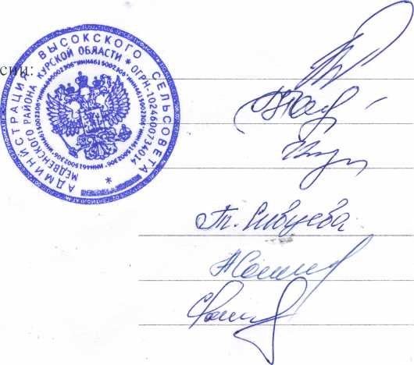

Председатель комиссии: Харланов А.Н.

Секретарь комиссии: Сотникова Н.Г.

Члены комиссии: Гнездилова Л.В.

Сивцева Т.В.

Солёная А.В.

Чаплыгин Е.Н.

